Подготовительный этап:
- Создать бранчу в рамках локального репозитория, используя свою фамилию и инициалы в качестве названия.
- Создать файл произвольного содержания в рамках созданной бранчи. Провести изменение в локальный репозиторий и выгрузить его в удаленный в соответствующую бранчу.
Выполнить следующие задания:
- Совершить несколько commit-ов:
- Создать файл/проект простейшего файла исходного кода.
- Выгрузить созданный файл/проект в локальный и удаленный репозитории.
- Добавить в программу ввод двух целых чисел с приглашением.
- Провести внесенное изменение в локальный и удаленный репозитории.
Указание № 1: После выполнения каждого подпункта необходимо убеждаться, что программа работает, и совершать commit изменений.
Указание № 2: Следите за тем, какие файлы отмечены в списке для commit-а изменений в них, кроме измененных файлов проекта, больше никаких других не нужно.

- Предотвратить автоматическое добавление в хранилище файлов, не нуждающихся в контроле версий (например, файлов библиотек или бинарных файлов).
Указание: Правило об игнорировании следует помещать в файл .gitignore в корневом каталоге хранилища («.gitignore in repository root»). Этот файл также попадает под контроль версий, поэтому после создания правил требуется совершить commit изменений в файле .gitignore.

- Добавить в программу вывод произвольной математической операции для введенных чисел и совершить commit.
- Просмотреть историю (журнал) хранилища.
- Просмотреть разность (diff) между пунктами истории 1 и 3.
- Используя web-интерфейс GitHub/GitLab заменить введенную операцию на противоположную. Синхронизировать локальный репозиторий после внесения изменений в удаленный.
- Провести перенос внесенных изменений своей ветви на ветвь master. Разрешить конфликты при их возникновении.
- Передать итоговое состояние локального хранилища на удаленный сервер.
- Создать следующую структуру изменений в репозитории:
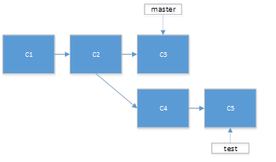
И преобразовать ее к следующим видам:
- 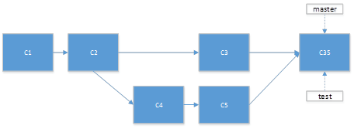

- 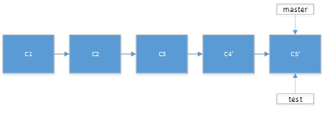

Указание (на бонусные баллы): Рассмотреть 2 случая: когда C3 и C5 не конфликтуют друг с другом и когда конфликтуют.

- Дополнить любую из предыдущих 2 схем новыми двумя изменениями (произвольными). При этом провести их как одно изменение.
- *Создать следующую структуру изменений репозитория:
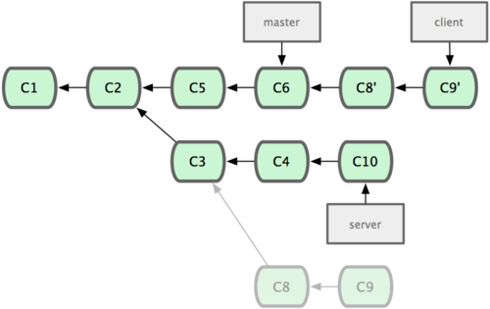
И преобразовать ее к следующему виду:
